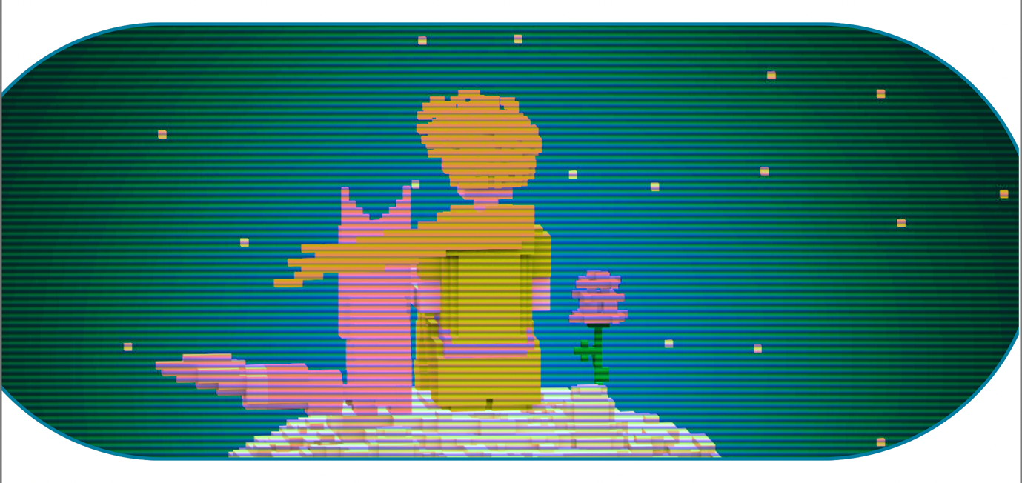
APPEL A MANIFESTATION D’INTERET 2026
https://xr2c2.univ-cotedazur.fr

Le projet XR2C2 d’Université Côte d’Azur

XR2C2 est le Centre de Référence IDEX en réalité étendue. Il rassemble les activités multidisciplinaires de 13 laboratoires de Université Côte d'Azur dans le domaine de la réalité étendue, et vise à devenir un pôle structurant pour les initiatives régionales liées aux environnements immersifs dans les domaines de la création artistique, des études des médias, de la santé et des sciences et technologies de l’information et de la communication. Les acteurs industriels, de formation et de recherche engagés dans ce domaine auront à disposition une plateforme de technologie, des compétences et des connaissances basées au sein du Campus Georges Méliès à Cannes.

Appel à manifestations d’intérêt

Pour stimuler la structuration du projet XR2C2 et faire émerger de nouveaux axes, nous vous invitons à nous faire parvenir des manifestations d’intérêt.

Une manifestation d’intérêt doit décrire en 2 pages maximum une ambition concernant un projet de recherche, doit montrer son intégration dans l’approche générale du projet, et doit donner une vision à long terme de portée locale ou internationale. En particulier, les actions et collaborations débutant sur le sujet de la réalité mixte et augmentée et des procédés immersifs, ainsi que les moyens alloués ou à demander seront décrits.

Vous trouverez ci-dessous un modèle de soumission.

La date limite de soumission est fixée au 4 Mai 2026

Les manifestations d’intérêt sont à envoyer à : matteo.treleani@univ-cotedazur.fr et charles.meyer@univ-cotedazur.fr
Pour toutes questions : maxence.mercier@univ-cotedazur.fr

Liste non exhaustive de matériel disponible
Campus Georges Méliès (Cannes) :
- Plateau multimodal de 250 m2 (Lumière, vidéo, son)
- Système de Motion capture : Optitrack, Rokoko, Gant Manus
- Casques de réalité virtuelle : 3 Meta quest 2, 2 Meta quest 3, 1 Meta quest Pro, 1 HoloLens, 1 HTC Vive Pro
- Cameras Insta360 Pro 2, x5 Kinect 2, x3 Kinect v1
- Média Server (Dell Xeon) 8 sorties video 4k, windows 10, MadMapper
- Vidéoprojection : 4x Vidéoprojecteur EPSON EB-L635SU, 8 écrans de projections
- Système de diffusion sonore immersive 32 voix AMADEUS C6, Yamaha CL5, Yamaha QL1, Spat Gris, Sound Trajectory, Max, Spat
- microphone Eigenmike 64, microphone ambisonique d’ordre 6
- 1 parapluie immersif 16 voix
Conservatoire de Nice :
- Studio de composition spatial « Mica Dome » (dôme immersif avec 28 haut-parleurs),
- Système « Pré » (enceintes autonomes pilotées en wifi et sur batteries, 32 canaux de diffusions),

Cinquième Appel à Manifestations d’Intérêt XR2C2 – Mars 2026

Titre :

Personnes impliquées, rôles | Affiliation

Contexte et problématique :

Caractère interdisciplinaire :

Calendrier des opérations :

Intégration dans le projet XR2C2 et lien avec le campus Georges Méliès Cannes

Actions déjà initiées (s’il y a lieu)

Moyens à engager, (max : 4.000€ par projet)

FINANCEMENT

DÉPENSES (HT)
DESCRIPTION |  | MONTANT
TOTAL DÉPENSES
BUDGET OBTENU |  | BUDGET DEMANDÉ
ORIGINE | MONTANT | ORIGINE | MONTANT
TOTAL BUDGET

